République Algérienne Démocratique et Populaire

Ministère de l'Enseignement Supérieur et de la Recherche Scientifique

Université Benyoucef BENKHEDDA-Alger1



Faculté des Sciences

Département des Mathématiques et Informatique

Projet de Fin d’Etude**s** pour l’obtention du diplôme de Licence en Informatique

Option : Systèmes Informatiques

Thème

Une approche d’apprentissage profond

Pour la détection d’objet

**Encadré par : Réalisé par :**

- Dr Aiouez Sabrina - Hamitouche Anis

- Belmadoui Mohamed Sabri

2020/2021

# Remerciement

# Résume

En vision par ordinateur on désigne par détection d’objet (ou classification d’objet) une méthode permettant de détecter la présence d’une instance (reconnaissance d’objet) ou d’une classe d’objets dans une image numérique.

Dans cette étude, nous avons élaboré une application mobile pour la détection du [notre objet] baser sur le Deep Learning

**Abstract**

In computer vision, object detection (or object classification) is a method allowing the detection of the presence of an instance (object recognition) or of a class of objects in a digital image.

In this study, we have developed a mobile application for the detection of

[Our object] based on deep learning

# Table des matières:

Remerciement 2

Résume 3

Table des matières: 4

Introduction : 5

État de l’art  : 6

1. Introduction  : 6

2. Détection d’objets : 6

2.1 La localisation D’objets : 7

2.2 La classification d’image : 7

3. Réseaux de neurones convolution (ConvNet /CNN) : 7

3.1 Couche convolution : 8

• Convolution: 8

• La fonction d’activation: 9

3.2 Couche pooling: 10

• Max pooling: 10

• Average pooling: 10

3.3 Couche fully connected : 11

4. Les architecture utilisées pour la détection d’objets : 12

4.1 R-CNN : 12

• Les inconvénients Des R-CNN : 13

4.2 Fast R-CNN : 13

• RoI pooling : 15

• Les inconvénients Des Fast R-CNN : 15

4.3 Faster R-CNN : 15

4.4 Inception V2 et V3 : 17

4.5 Yolo (you look only once): 18

Travaux connexes : 19

Bibliographie 20

# Introduction :

Dans les années dernières, Avec l’évolution rapide de Deep Learning (**DL**) et ses impacts dans plusieurs domaines qui peuvent atteindre de bonne résultats, accompagner avec l’amélioration continue des réseaux de neurones convolution (**CNN**). La vision par ordinateur arrive à un nouveau sommet de développement.

En 2012, **Alex Krizhevsky** a proposé l’algorithme Deep Convolution Neural Network, appelé **AlexNet** qui a battule record de précision de la classification d’images et reporté le challenge**[ILSVRC](https://image-net.org/challenges/LSVRC/)**[. Depuis](https://image-net.org/challenges/LSVRC/)[ce temps la plupart des aspects de recherche de vision par ordinateur repose sur la méthode Deep Learning, y compris le domaine de la détection d’objets.](https://image-net.org/challenges/LSVRC/)

La détection d’objets est une technique qui combine le machine Learning et le **Deep Learning** afin de permettre à la machine d’identifier différents objets à partir d'images ou de vidéos numériques, tel que son type et sa localisation. Si nous considérons les yeux d'un enfant comme une paire de caméras biologiques, ils prennent une photo toutes les 200 ms environ, donc à l'âge de 3 ans, un enfant aurait vu des centaines de millions de photos, et les humains ont la capacité d’observer l'image et savent immédiatement quels objets se trouvent dans l'image, où ils se trouvent et comment ils interagissent. Le système visuel humain est rapide et précis, ce qui nous permet d'effectuer des tâches complexes. Maintenant la technologie détection d’objets peuvent également le faire.

La détection d'objets a trouvé des applications dans tous les secteurs. Tel que les caméras de surveillance, détection d'incendie dans les forêts, détection de véhicule afin de faciliter la circulations, conduite autonome et compréhension des scènes.

Dans ce travail, nous introduisons un nouveau système de reconnaissance **ArSL** capable de localiser et de reconnaître l'alphabet de la langue des signes arabe utilisant la technologie Deep Learning basée sur les CNNs.

ArSL est la langue maternelle des personnes sourdes et mutes qu'elles utilisent dans leur vie quotidienne. Peu d'interprètes sont disponibles pour faciliter la communication entre les personnes sourdes et vocales. Cependant, ce n'est ni pratique ni possible pour toutes les situations.

Les progrès des technologies de l'information ont encouragé le développement de systèmes pouvant faciliter la traduction automatique entre la langue des signes et la langue parlée, et ainsi éliminer les obstacles à l'intégration des personnes sourdes dans la société. La disponibilité et l'utilisation généralisée des téléphones portables équipés d'appareils photo numériques ont favorisé la conception de systèmes de reconnaissance de la langue des signes arabe (ArSL) basés sur l'image.

Notre objectif est de concevoir une application mobile qui permet de détecter la main utilisant la camera en temps réel et classifié de quel lettre s’agit-il, à l'aide de l’architecture Yolov5, et notre base de données construite par des images réelles de 28 lettres des signes arabes.

# État de l’art  :

## Introduction  :

## Détection d’objets :

Depuis longtemps, l'un des problèmes courant et difficile de la vision par ordinateur, la détection d'objet. Qui est un domaine de recherche très vaste et reste toujours en développement et en progression grâce à la présence de deep learning et l’utilisation des réseaux de nuerons convolution.

La détection d’objet est une méthode base sur l’apprentissage profond **(Deep Learning)** vise à déterminer s’il existe des instance d’un objet d’une catégories donnée (telles que : des humains, animaux, voitures, arbres ………) dans une image. La détection d’objets s’appuie sur deux étapes intermédiaires : la **localisation d’objets** et **la classification d’image**.

Pour avoir une bonne méthode de détection d’objets, il est nécessaire d’avoir un algorithme solide de détection de régions et un bon algorithme de classification d’images, Cette méthode qui utilise le **DL** sert à résoudre des taches complexe et de haut niveau de la vision tel que la segmentation, la poursuite des objets, la détection des évènements, reconnaissance des activités, compréhension des scène, comptages des objets ….

On peut classer la détection d’objet en deux type : la détection d'instances spécifiques et détection d’une catégorie. Le premier type consiste à détecter un objet spécifique (par exemple : visage de Bill Gates, le monument Makam E'chahid, les cartoons tom and Jerry …). Par contre le but de l’autre type est de détecter une instance d’une catégorie d’objet prédéfinies (comme un humain ou une voiture ou chat …) [1].

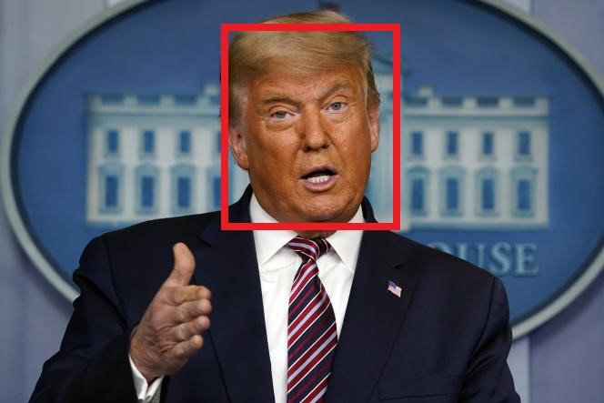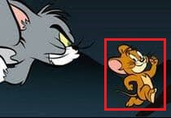

Figure 1 Instance d’objet spécifique

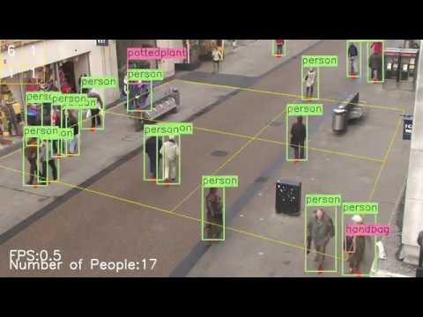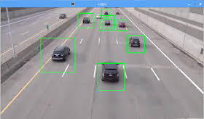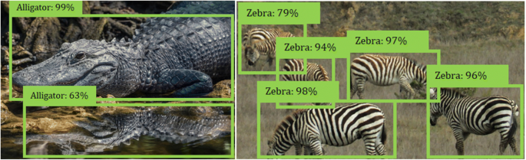

Figure 2 Détectiond’une catégorie

### La localisation D’objets :

La première étape de détection d’objet consiste à trouver la position d’un ou plusieurs objets dans une image et de dessiner leurs contours. Donc on génère des valeurs contenues qui constituent les cordonnées et les dimensions du cadre (**Bounding Box**) qui inclure l’objet unique détecté dans l’image.

### La classification d’image :

C’est la méthode qui consiste à prédire et attribuer à chaque instance une étiquette de classe correspondante. Classer les images en fonction des données qui sont des images d’entrée (images : inputs) avec leurs classes respectivement (objets visée : outputs). Il extrait toutes les **features** (caractéristiques) des images pour les utiliser lors de la prédiction. Pour les chiffres manuscrits, nous pourrions avoir dix classes, correspondant aux chiffres de 0 à 9.

La forme la plus simple de classification est lorsqu'il n'y a que deux classes, un problème que nous appelons classification binaire (binary classification). Par exemple, notre ensemble de données pourrait être constitué d'images d'animaux et de nos étiquettes pourrait être les classes {chat, chien}. Lorsque nous avons plus de deux classes possibles, nous appelons le problème de classification multiclasse (multiclass classification). Les exemples courants incluent la reconnaissance de caractères manuscrits {0, 1, 2, ... 9, a, b, c, ...}. [2]

## Réseaux de neurones convolution (ConvNet /CNN) :

Les ConvNet est un type particulier de réseaux de neurones artificiels basé sur le concept de **Deep Learning**, qui ont conçue pour le traitement d’image, la reconnaissance vocale et pour le traitement des langages naturelles (NLP), Ils sont apparus en 1980 par le chercheur LuCan Yann.et depuis ce temps les ConvNet ont révolutionner le domaine de reconnaissance des images jusqu’au ces dernières années ils ont pu atteindre des performances élevées sur certains taches visual complexe de l’humain tel que la classification et la segmentation des images, la reconnaissance faciale, la reconnaissance des objets et etc. Donc ils ont remporté un grand succès dans le monde de vision par ordinateur. [3]

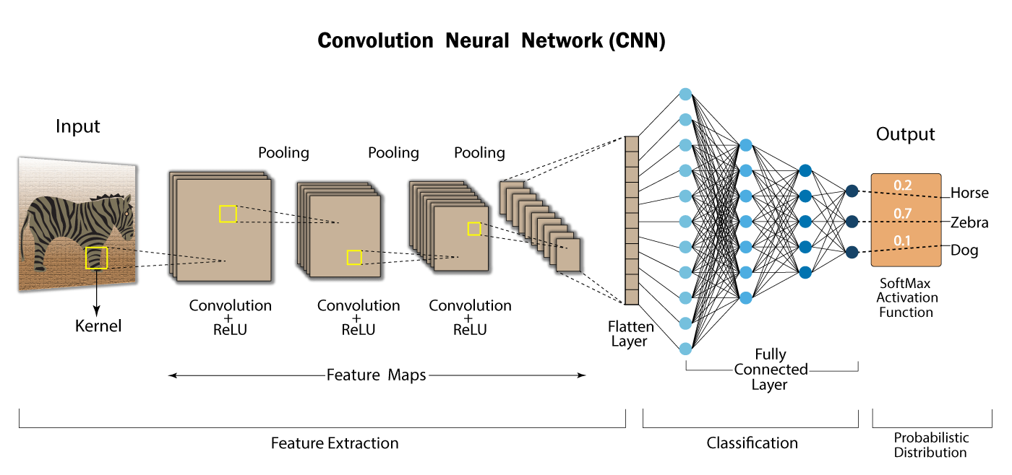

Figure 3 Architecture CNN.[4]

L’architecture CNN est une séquence de couche lier qui forme des réseaux hiérarchiques à plusieurs niveaux, elle est composée de trois types de couche (La couche de convolution ; La couche d’activation Relu ; La couche pooling ; Couche entièrement connecter (Fully connected))

Les deux premier qui ont rôle de l’extraction des caractéristiques dans une image, par contre la couche fully connected qui est responsable de la classification de ses **features.**

### Couche convolution :

Les couches convolution c’est les couches les plus important qui caractérise les CNN, elle consiste d’une suite des opérations linéaire et non linéaire.

#### Convolution:

Les couches convolutionnelles fait la particularité des réseaux CNN puisqu’elle fonctionne comme un extracteur de caractéristique, C’est est un type des fonctions linéaires, où on utilise un ensemble de filtres (**Kernel**) pour chaque couche convolution. Les filtres sont des vecteurs générés aléatoirement dans le réseau, constitués de poids et de biais. Les mêmes poids et biais sont partagés entre divers neurones dans CNN au lieu de poids et biais uniques pour chaque neurone. De nombreux filtres peuvent être générés où chaque filtre capture une caractéristique unique à partir de l'entrée [5]. Nous glissons (plus précisément, convolons) chaque filtre sur la largeur et la hauteur du volume d'entrée et calculons les produits scalaires entre les entrées du filtre et l'entrée à n'importe quelle position (**tensor**) puis on calcule la somme des valeurs obtenu pour avoir une valeur correspondant à la positionne actuelle de l’image, On applique cette procédure sur tous les entrées de la couche convolution pour former à la sortie ce qu’on appelle carte des caractéristiques (**feature map)** *(Voir figure 3)*. Les ConvNet aide à augmenter l'efficacité du modèle en réduisant le nombre de paramètres à apprendre par rapport aux réseaux de neurones. D'autre part, les hyper paramètres qui doivent être définis avant la taille des filtres, le nombre de filtres, le padding le pas. [6]

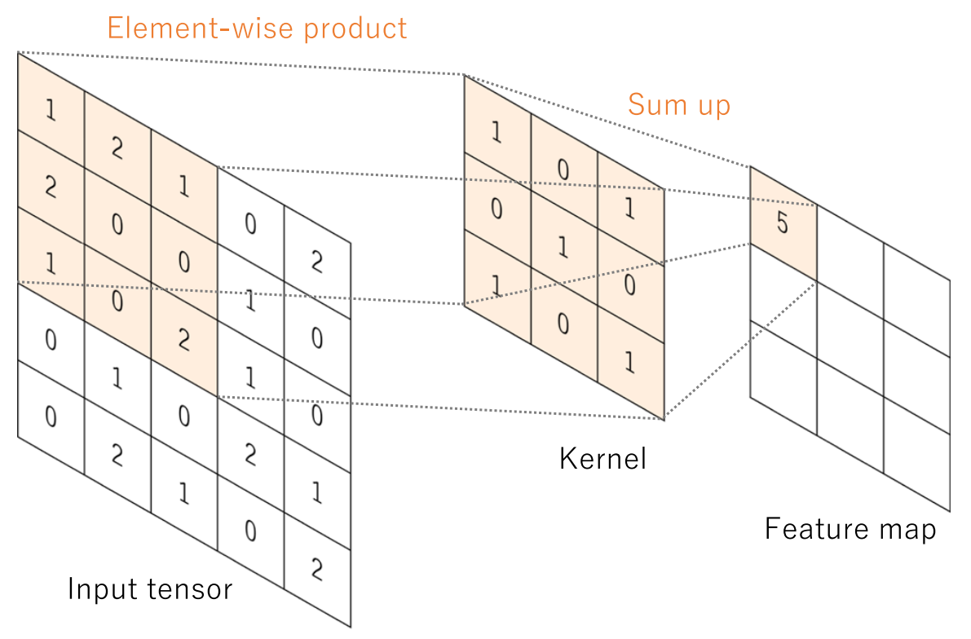

Figure 4 exemple d’une opération de convolution avec un filtre de 3 x 3, pas =1, padding =0.[6]

#### La fonction d’activation:

Tout sorties (feature map) d'une opération linéaire telle que la convolution sont ensuite passées par une fonction d'activation non linéaire ont été utilisées précédemment car ce sont des représentations mathématiques du comportement d'un neurone biologique, la fonction d'activation non linéaire la plus couramment utilisée actuellement est l'unité linéaire rectifié (ReLU), [3] elle consiste à remplacer toutes les valeurs négatives par zéro. [Fei-Fei Li, 2020]. 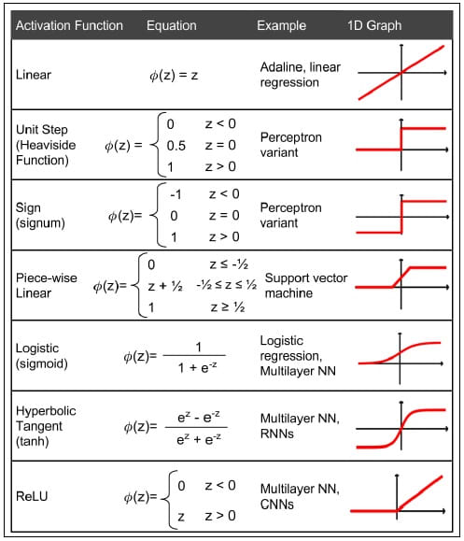

Figure 5 les Fonction d’activation les plus connus. [7]

### Couche pooling:

On trouve souvent Dans les CNN, les couche de convolution suivis des couches de mis en commun (pooling). Qui sert à réduire progressivement la dimension spatiale de la représentation, donc réduire la quantité de paramètres et les calculs dans le ConvNet. En utilisant le « max Pooling » et le « Average Pooling ». [6]

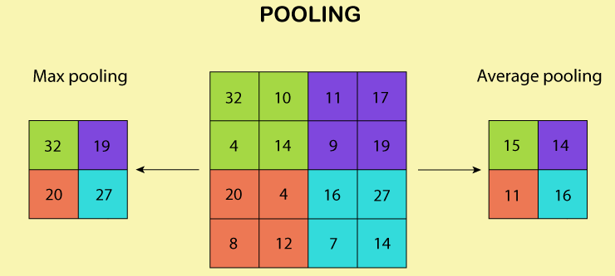

Figure 6 les résultats des opér*ations de Pooling (Avg/Max)*.[4]

#### Max pooling:

La forme la plus populaire d'opération de sous-échantillonnage (pooling) est la Max pooling, qui extrait les sous-échantillonnage des cartes d'entités d'entrée (feature map), en faisant sortie la valeur maximale de chaque carte caractéristique et supprime toutes les autres valeurs (figure 5). Un pooling max avec un filtre de taille 2×2 avec un pas de 2 est couramment utilisée dans la pratique. Cela sous-échantillonne la dimension dans le plan des cartes d'entités par un facteur de 2. Contrairement à la hauteur et la largeur, la dimension de profondeur des cartes d'entités reste inchangée. [6]

#### Average pooling:

Une autre opération de mise en commun à noter est le Average pooling. Qui effectue un type extrême de sous-échantillonnage, où une carte d'entités (feature map) avec la taille de H × L est sous-échantillonnée dans un tableau 1 × 1 en prenant simplement la moyenne de tous les éléments de chaque carte de caractéristiques, alors que la profondeur des cartes de caractéristiques est retenue. Cette opération n'est généralement appliquée qu'une seule fois avant les couches entièrement connectées. Les avantages de l'application de la mise en commun moyenne globale sont les suivants:

- réduit le nombre de paramètres prenables.

- active le CNN pour accepter des entrées de taille variable. [6]

### Couche fully connected :

## Les architecture utilisées pour la détection d’objets :

Dans cette partie, On va parler des modèles connus de détection d'objets: R-CNN, Fast R-CNN, Faster R-CNN, YoloV5. Ces modèles sont très liés et les nouvelles versions montrent une grande amélioration de la vitesse par rapport aux anciennes.

### R-CNN :

Les R-CNN (Region-Based Convolutional Neural Network) est une méthode proposée par Ross Girshick dont l’idée se compose de deux étapes [8]:

1. Utiliser un algorithme de la recherche sélective () qui sert à extraire environ 2k régions sur l’image avec les bounding box d’objet (“region of interest” ou “RoI”).
2. Et puis il extrait les caractéristiques avec CNN de chaque région indépendamment pour la classification.

Le fonctionnement de R-CNN peut être résumé comme suit [8]:

1. **Pré-entrainer** un réseau CNN aux tâches de classification d'images qui implique N classes.
2. Proposez des **region of interest** indépendantes de la catégorie par la recherche sélective (~ 2k régions par image). Ces régions peuvent contenir des objets cibles et elles sont de tailles différentes.
3. Les candidats de région sont **déformés** pour avoir une taille fixe compatible avec l’entrée de CNN.
4. Application de **fine-tuning** de ConvNet sur les régions de proposition déformées pour les classes N + 1; La classe supplémentaire fait référence à l'arrière-plan (aucun objet d'intérêt). Dans la phase de **fine-tuning**, nous devrions utiliser un taux d'apprentissage beaucoup plus faible et le mini-batch sur échantillon des cas positifs parce que la plupart des régions proposées ne sont que d'arrière-plan.
5. Étant donné chaque région d'image, une propagation vers l'avant à travers le CNN génère un vecteur de caractéristiques. Ce vecteur de caractéristiques est ensuite consommé par un **SVM binaire** formé pour **chaque classe** indépendamment.  
   Les échantillons positifs sont des régions proposées avec un seuil de chevauchement IoU (intersection sur union)> = 0,3, et les échantillons négatifs ne sont pas pertinents pour les autres.
6. Pour réduire les erreurs de localisation, un modèle de régression est entraîné pour corriger la fenêtre de détection prévue sur le décalage de correction de la boîte englobante à l'aide des fonctionnalités CNN.

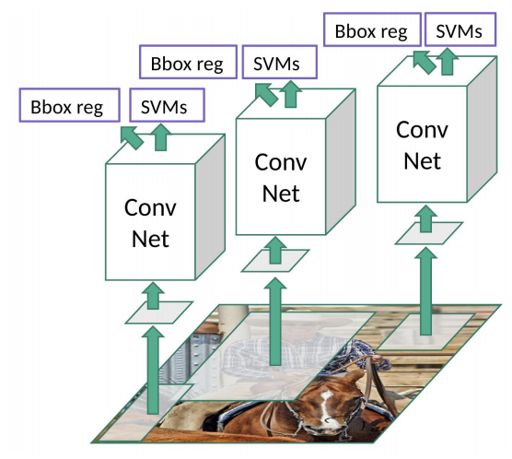

Figure 7 FONCTIONNEMENT de R-CNN. [9]

#### Les inconvénients Des R-CNN :

Jusqu'à présent, nous avons vu comment RCNN peut être utile pour la détection d'objets. Mais cette technique a ses propres limites. La formation d'un modèle RCNN est coûteuse et lente grâce aux étapes ci-dessous:

* Extraction de 2000 régions pour chaque image en fonction de la recherche sélective
* Extraction de caractéristiques à l'aide de CNN pour chaque région d'image. Supposons que nous ayons N images, alors le nombre de caractéristiques CNN sera N * 2000
* L'ensemble du processus de détection d'objets à l'aide de R-CNN comporte trois modèles:
  1. CNN pour l'extraction de caractéristiques.
  2. Classificateur SVM linéaire pour identifier les classes des objets.
  3. Modèle de régression pour resserrer les boîtes englobantes (bBox).

Tous ces processus se combinent pour rendre RCNN très lent. Il faut environ 40 à 50 secondes pour faire des prédictions pour chaque nouvelle image, Donc nous avons une autre technique de détection d'objets qui corrige la plupart des limitations que nous avons vues dans R-CNN. [9]

### Fast R-CNN :

Le même créateur du modèle précédent (R-CNN) a résolu certains des inconvénients de R-CNN en construisant un algorithme de détection d'objet plus rapide appelé FR-CNN. En unifiant trois modèles indépendants dans un modèle unique qui extrait les entités des régions, les divise en différentes classes et renvoie simultanément les boîtes de délimitation des classes identifiées.

Au lieu d'extraire les vecteurs de caractéristiques CNN indépendamment pour chaque 2000 région, ce modèle les regrouper en un seul passage CNN sur toute l'image et les region proposals partagent cette matrice des features. Ensuite, la même matrice de features est utilisée pour la classification d'objets et le régresseur de boîte englobante. En conclusion, le partage des calculs accélère R-CNN. [8]

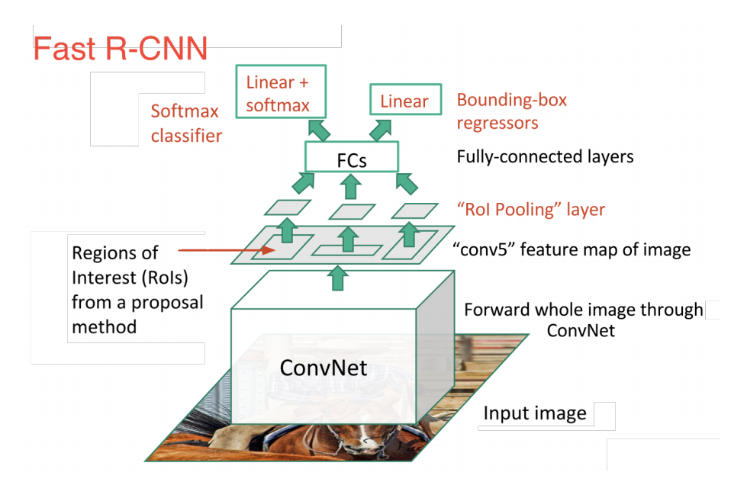

Figure 8 FONCTIONNEMENT de Fast R-CNN. [9]

Décomposons cela en étapes pour simplifier le concept:

1. Nous prenons une image comme entrée.
2. Cette image est transmise à un ConvNet qui à son tour génère les **region of interest**.
3. Une couche de **pooling RoI** est appliquée sur toutes ces régions pour les remodeler selon l'entrée du ConvNet. Ensuite, chaque région est transmise à un réseau entièrement connecté.
4. Une couche softmax est utilisée pour la classification des objets, Et une couche de régression linéaire est également utilisée parallèlement à la sortie pour les coordonnées de la boîte englobante pour les classes prédites.

#### RoI pooling :

Il s'agit d'un type diffèrent de max pooling pour convertir les entités de la région projetée de l'image de n'importe quelle taille, h x l, en une petite fenêtre fixe, H x W. La région d'entrée est divisée en grilles H x W, environ chaque sous-fenêtre de taille h / H x l / l. Ensuite, appliquez le max pooling dans chaque grille. [8]

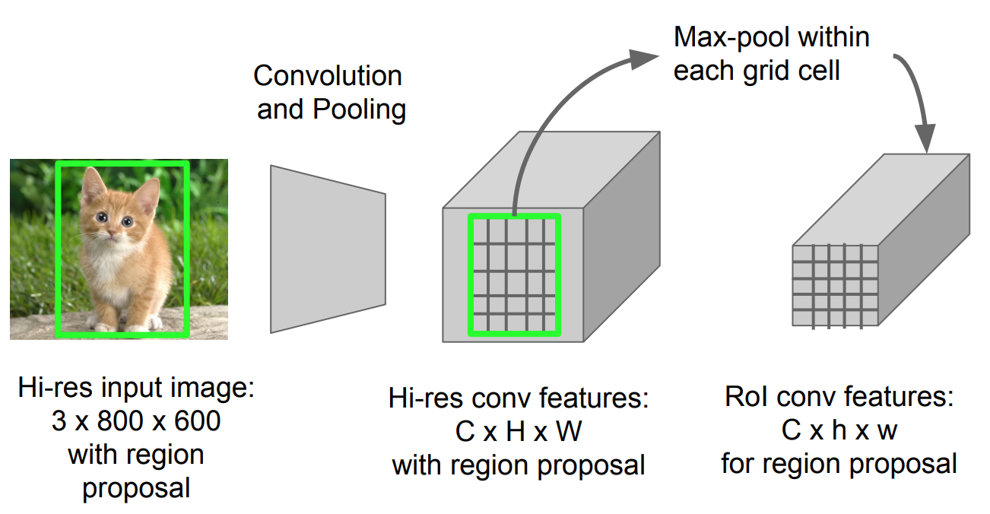

Figure 9 RoI pooling. [11]

#### Les inconvénients Des Fast R-CNN :

Le Fast R-CNN a certains problèmes. Il utilise les algorithmes da recherche sélective pour trouver les régions d'intérêt, ce qui est un processus lent dont Il faut environ 2 secondes par image pour détecter les objets. Mais lorsque nous utilisons des grands ensembles de données, donc le Fast R-CNN ne devient plus si rapide. [10]

### Faster R-CNN :

Faster R-CNN est la version mieux optimisée. La principale différence entre eux est que Fast R-CNN utilise la recherche sélective pour générer des régions de propositions, tandis que Faster RCNN utilise « Region Proposal Network ». RPN prend en entrée les feaetures maps d'image de CNN et génère un ensemble de region of interest. [10]

Voici des étapes d’une approche Faster R-CNN:

1. Nous prenons une image comme entrée et la transmettons au CNN qui renvoie la carte des caractéristiques de cette image.
2. Le réseau de RPN est appliqué sur ces cartes de caractéristiques. Cela renvoie les régions de propositions.
3. Une couche de pooling RoI est appliquée sur ces propositions pour les réforme une taille fixée.
4. Enfin, les propositions sont transmises à une couche entièrement connecté qui a une couche softmax et une couche de régression linéaire en son sommet, pour classer et sortir les cadres englobants des objets. [10]

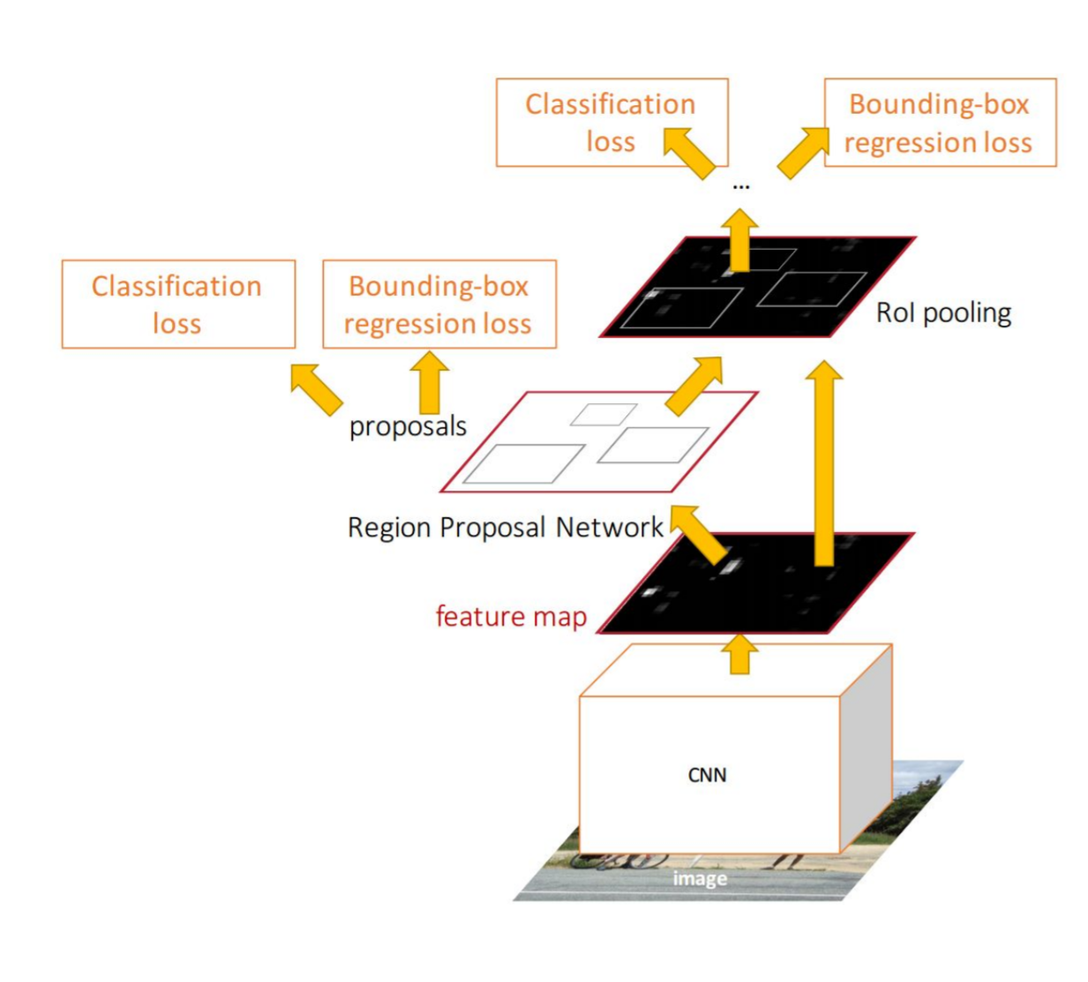

Figure 10 FONCTIONNEMENT de Faster R-CNN. [11]

### Inception V2 et V3 :

### Yolo (you look only once):

Il existe quelques algorithmes différents pour la détection d'objets et ils peuvent être divisés en deux groupes:

* Algorithmes basés sur la classification. Ils sont mis en œuvre en deux étapes. Tout d'abord, ils sélectionnent les régions d'intérêt dans une image. Deuxièmement, ils classent ces régions à l'aide de CNN. Cette solution peut être lente car nous devons exécuter des prédictions pour chaque région sélectionnée.
* Algorithmes basés sur la régression - au lieu de sélectionner des parties intéressantes d'une image, ils prédisent les classes et les Bounding box pour l'image entière en une seule exécution de l'algorithme. Les exemples les plus connus de ce groupe sont les algorithmes de la famille YOLO (You Only Look Once). Et SSD (Détecteur Multibox Single Shot).

A l’apparitions de YOLO en 2016, Il est considéré comme le modèle le plus rapide utilisés dans la détection d’objets en temps réel. Étant donné que YOLO évite l'étape de proposition de région et ne prédit que sur un nombre limité de cadre englobante, il est capable de faire des prédictions très rapidement.

En résume les étapes qui compose le modèle YOLO :

* **Pré-entrainer** un réseau CNN sur la tâche de classification d'images.
* Diviser une image en S× S cellules. Si le centre d'un objet trouver dans une cellule, cette cellule est « responsable » de la détection de l'existence de cet objet. Chaque cellule prédit l'emplacement de B boîtes englobants, Un score de confidence, et une probabilité de classe d'objet conditionnée à l'existence d'un objet dans la boîte englobant.
  + Les **coordonnées de** Bounding Box sont définies par la quadruplé (centre X, centre y, largeur, hauteur).
  + Un **score de confidence** indique la probabilité que la cellule contienne un objet : Pr (objet exister) x IoU (pred, vrai); où Pr= probabilité et IoU= **intersection over union**.
  + Si la cellule contient un objet, elle prédit une **probabilité** que cet objet appartienne à chaque classe Ci, i = 1, …, K : Pr (l’objet appartient à la classe Ci | contient un objet). A ce stade, le modèle ne prédit qu'un seul ensemble de probabilités de classe par cellule, quel que soit le nombre des Bounding Box B.
  + Au total, une image contient S × S × B boîtes englobant, chaque cadre correspondant à **4** prédictions de localisation, **1** score de confidence (au total **5** valeur donc 5xB) et K probabilités conditionnelles pour la classification des objets. Les valeurs de prédiction totales pour une image sont S × S × (5B + K), qui est la forme du tenseur de la couche de convolution finale du modèle.
* La couche finale du CNN pré-entraîné est modifiée pour produire un tenseur de prédiction de taille S × S × (5B + K).

Pour faire un test de la base de données Pascal Voc sur YOLO, On utilise ses paramètres S=7, B=2. Pascal Voc content 20 classe donc K=20. Alors on a 7 x 7 x (5 x 2 + 20). Donc on produire 98 tenseur par le ConvNet au lieu de 2000 de la famille R-CNN.

# Travaux relatifs :

# Bibliographie

|  |  |
| --- | --- |
| [1] | «Deep Learning for Generic Object Detection: A Survey,» International Journal of Computer Vision (2020) 128:261–318, 31 October 2019. |
| [2] | Z. C. L. M. L. a. A. J. S. Aston Zhang, Dive into Deep Learning, Jan 19, 2021. |
| [3] | Hands-On Machine Learning with Scikit-Learn and TensorFlow, O’Reilly Media, Inc., 1005 Gravenstein Highway North, Sebastopol, CA 95472.. |
| [4] | «CS231n Convolution Neural Networks for Visual Recognition,» [En ligne]. Available: https://cs231n.github.io/convolutional-networks/. |
| [5] | Togashi, Rikiya Yamashita & Mizuho Nishio & Richard Kinh Gian Do & Kaori, «Convolutional neural networks: an overview and application in radiology,» [En ligne]. Available: https://insightsimaging.springeropen.com/articles/10.1007/s13244-018-0639-9. |
| [6] | «simplilearn,» [En ligne]. Available: https://www.simplilearn.com/ice9/free_resources_article_thumb/list-of-activation-functions-used-with-perceptron.jpg. |
| [7] | «Convolution neural network deep learning,» [En ligne]. Available: https://developersbreach.com/convolution-neural-network-deep-learning/. |
| [8] | «Lil'Log,» [En ligne]. Available: https://lilianweng.github.io/lil-log/2017/12/31/object-recognition-for-dummies-part-3.html. |
| [9] | «towards Data Science,» [En ligne]. Available: https://towardsdatascience.com/r-cnn-fast-r-cnn-faster-r-cnn-yolo-object-detection-algorithms-36d53571365e. |
| [10] | «Analytics Vidhya,» [En ligne]. Available: https://www.analyticsvidhya.com/blog/2018/10/a-step-by-step-introduction-to-the-basic-object-detection-algorithms-part-1/?utm_source=blog&utm_medium=computer-vision-implementing-mask-r-cnn-image-segmentation. |
| [11] | F.-F. L. &. A. K. &. J. Johnson, «cs231n,» [En ligne]. Available: http://cs231n.stanford.edu/slides/2016/winter1516_lecture8.pdf. |